本文将使用字符界面来安装CentOS6.0，因为在上篇我们已经体验了CentOS6.0的桌面系统，本篇将最小化安装系统，这更符合服务器的需要。相比以前的版本，字符界面安装过程非常简单，而且默认就是最小化安装，不用我们自己去进行包选择，安装过程非常快。
第一步，在下面这个界面的时候，不要直接回车了，按esc键。
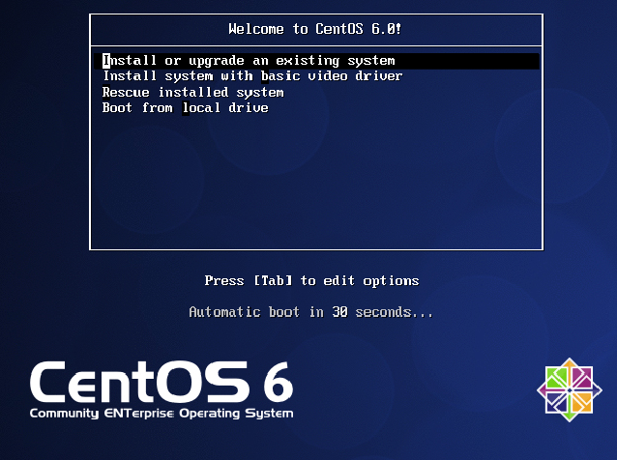
第二步，输入linux text，回车。
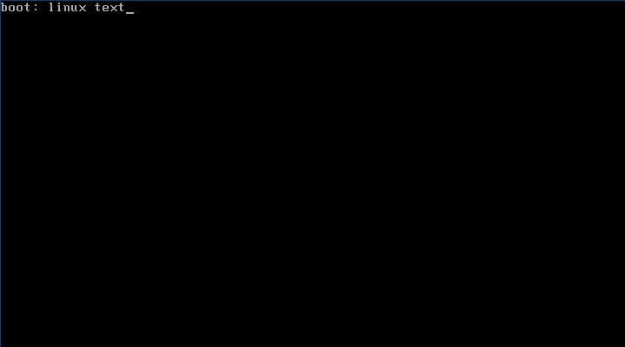
第三步，询问我们是否要检查安装光盘，我们不检查，按tab键盘，把光盘移动到Skip上，然后回车。
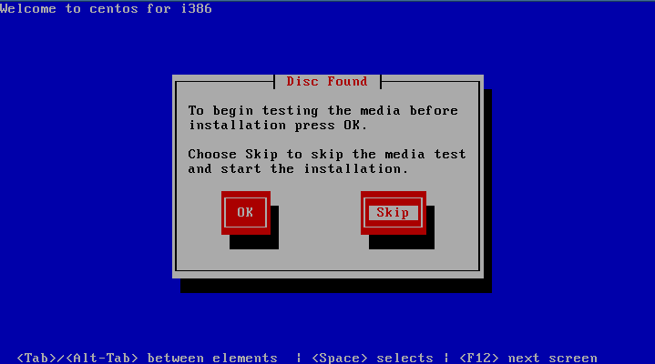
第四步，欢迎界面，直接回车。
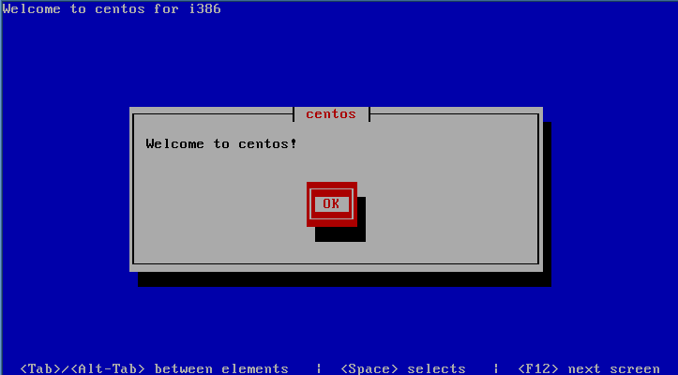
第五步，选择系统默认语言，我选择的简体中文，然后按tab键把光标移动到OK上，回车。
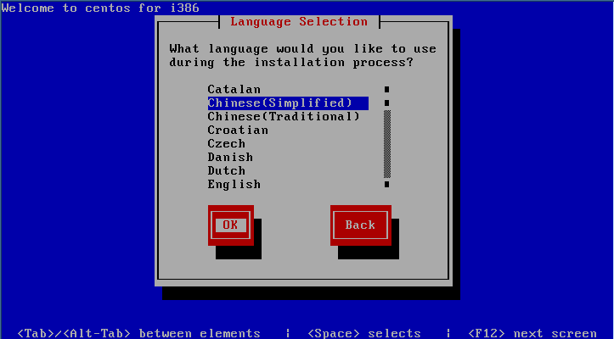
第六步，说中文编码在字符安装过程中不可用，接下来的安装过程依然以英文显示，直接回车。
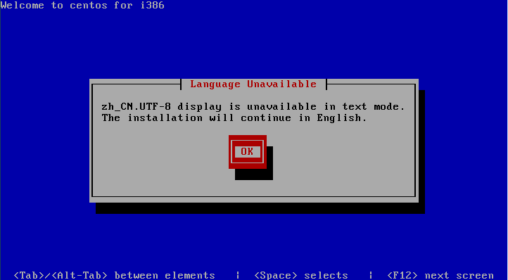
第七步，选择键盘种类，我的是日文键盘，然后按tab键把光标移动到OK上，回车。
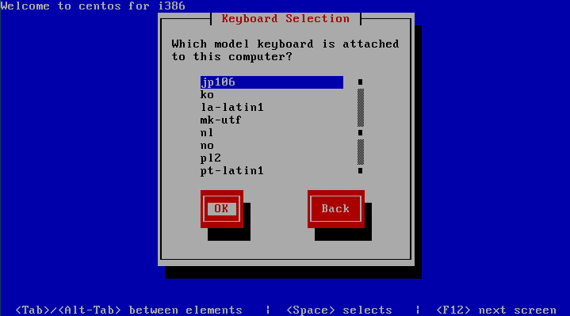
第八步，选择时区和是否使用UTC时间，我不使用，光标在UTC选择上的时候，按空格键不选中，然后按tab键把光标移动到OK上，回车。
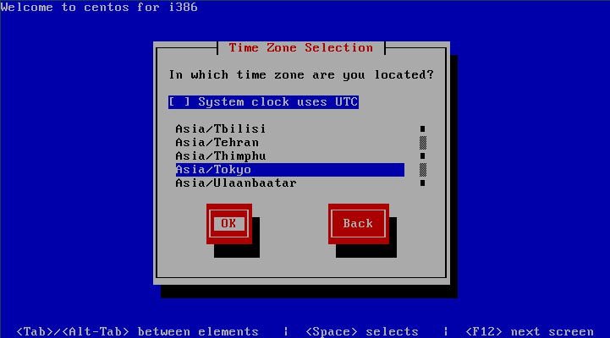
第九步，设置root密码，然后按tab键把光标移动到OK上，回车。
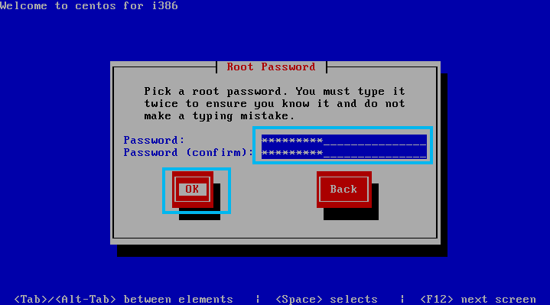
第十步，询问你是哪种使用硬盘的方式，我们是新装系统，第一个或者第二个选项都行，按tab键把光标移动到OK上，回车。
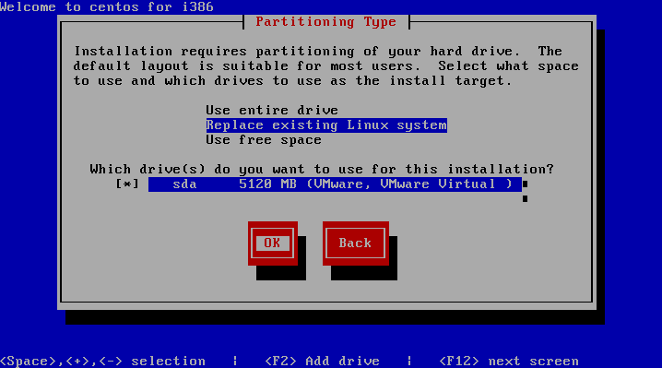
第十一步，警告信息界面，提示要把存储信息写到硬盘了，按tab键把光标移动到”Write changes to disk”，回车，然后稍等片刻。
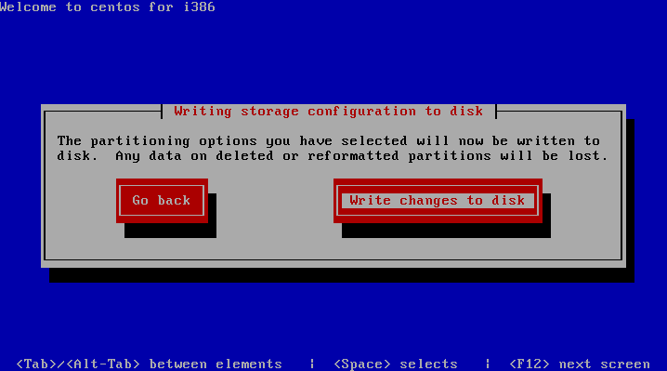
第十二步，已经开始安装了，可用看到只有204个包，所以安装会非常快的。
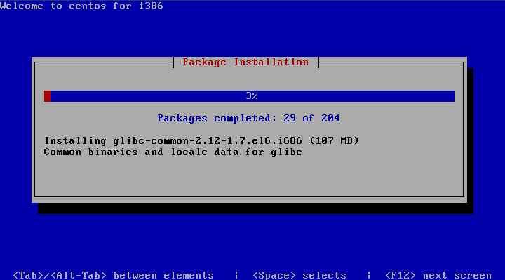
第十三步，安装已经完成了，直接回车重启系统。
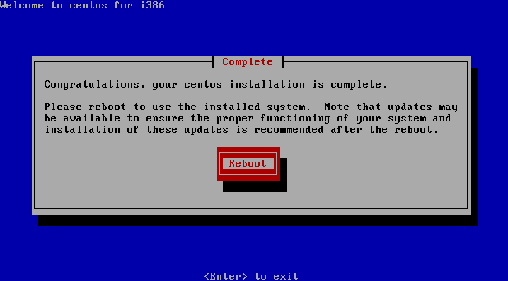
第十四步，已经到了登陆界面了，输入root回车。
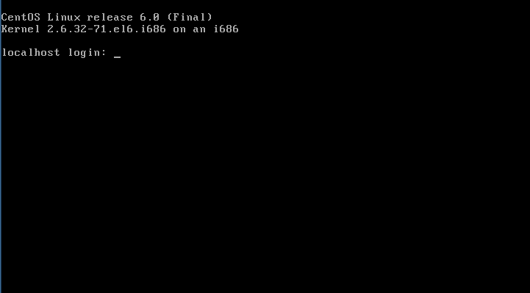
第十五步，输入root密码回车，输入密码你看不到任何显示，这是正常的。
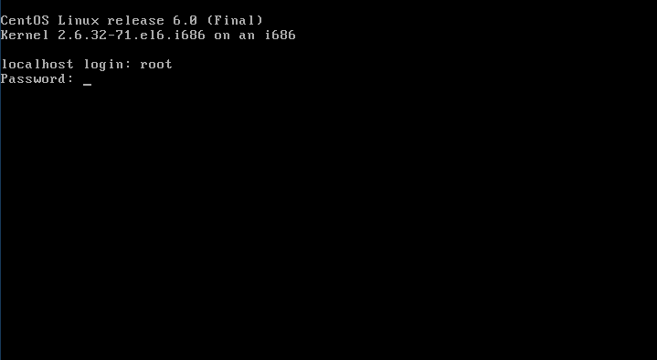
第十六步，已经登陆到系统了，整个安装过程完毕。
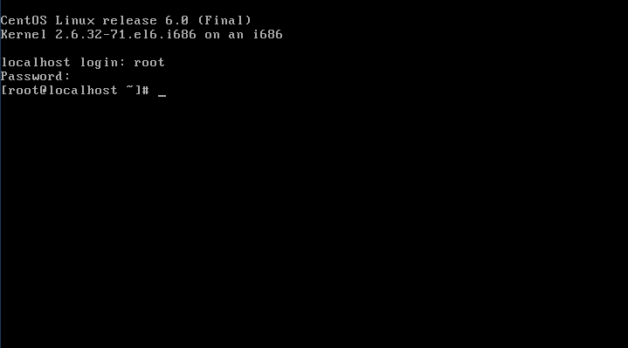
备注：
如果你使用的虚拟机，可能在第七步之后，会出现如下的画面，选择”Re-initialize All”,然后回车。
